关于开展2016年度固定资产清查工作的
通 知
各部门（单位）：
根据资产管理工作要求，近期开展2016年度固定资产清查和报废工作。清查工作分为部门自查和学校清查两部分，具体工作安排如下：
一、部门自查（截止时间：2016年3月31日）
部门负责人和资产管理员要高度重视资产清查工作，理清本部门固定资产账。今后学校家具、设备等资源的配置与部门固定资产的管理状况挂钩。自查要求如下：
1.清理本部门固定资产帐
涉及固定资产使用单位、使用人、存放地点等信息发生变化的，应由部门资产管理员及时在《高校固定资产管理系统》中进行资产帐变动，做到固定资产使用单位、使用人、存放地点与实际一致。
固定资产管理系统登陆和个人资产查询方法见附件。
资产跨校区变动的应及时办理调账手续，部门资产管理员可对本部门各校区的资产进行变动、管理。
2．粘贴好固定资产条形码
除大批量的公共家具，如教室课桌椅（绘图桌椅）、公寓家具、实验室方凳等，可不粘贴条型码外，其余资产都应按《固定资产条形码的粘贴规范》贴好条形码，《条形码粘贴规范》从国资处网页办事指南栏的办事流程中下载。条形码缺失的，及时到国资处进行打印。
3．核对固定资产帐、物
部门资产管理员打印本部门每个资产使用人的固定资产帐，资产使用人根据本人固定资产帐，核对实物,并在固定资产账明细表上签名确认后，由所在部门资产管理员存档。
4．撰写自查报告，上报自查结果
自查结束后，使用部门出具自查报告，自查报告应写明本部门资产清查的情况、管理现状、存在的问题和改进措施等。
部门资产管理员汇总本部门固定资产自查情况，如果存在盘盈、盘亏或被盗的现象，应上报《固定资产盘盈表》、《固定资产盘亏表》和《固定资产损坏、丢失（盘亏）事故报告单》，盘亏资产必须由使用人写明原因。其中属于校内被盗的，必须由保卫处签字认可（被盗资产已上报国资处的不用另附报告）。
5．家具、设备报废分别填报《家具报废申请鉴定表》和《仪器设备报废申请鉴定表》，车辆报废填报《车辆处置（报废/转让/调拨/置换）申请表》和《处置车辆基本情况信息表》。
资产报废表中一定要详细写明报废理由。
上述所有表格从国资处网页下载专区中下载。
二、报废资产的鉴定、回收（2016年4月1日—5月1日）
由于今年教学评估，报废资产的鉴定、回收工作必须于4月底完成。请各部门按期完成，逾期不再受理今年的资产报废业务。

三、报废资产的汇总、报批和销账（2016年5月1日—7月15日）

四、学校清查（2016年4月---11月）
国有资产管理处将不定期对各部门进行资产清查。对存在问题的部门，下发书面整改通知书，对部门整改情况进行复核。

五、材料报送要求
请有关部门于2016年3月31日前，将自查报告及有关表格汇总，经部门负责人审核签字后，统一报送国有资产管理处，交纸质材料一份，按如下地址报送：
四方校区 国资处资产管理科1202房间
联系人：曲红，联系电话：85071781
长江路校区 国资办（综合楼一楼西侧）
联系人：高丽芳，联系电话：86875151
嘉陵江路校区 国资办（一食堂505房间）
联系人：张春英 联系电话：86986886

附件：《固定资产管理系统的登陆及个人资产查询方法（仅限校园网用户）》
国有资产管理处
2016-3-7
附件：固定资产管理系统的登陆及个人资产查询方法
（仅限校园网用户）
一、登陆方法
（一）网址登录：http://211.64.207.104/gxzc/
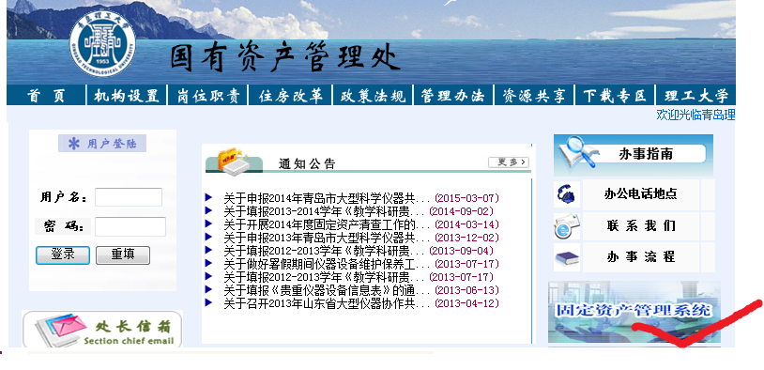
（二）链接登录1：登陆校园网国有资产管理处主页，点击右下角固定资产管理系统图标。

（三）链接登录2：登陆学校主页，点击公共服务图标，再点击固定资产管理系统图标。
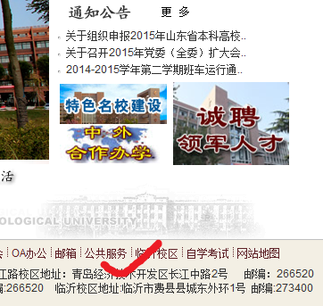

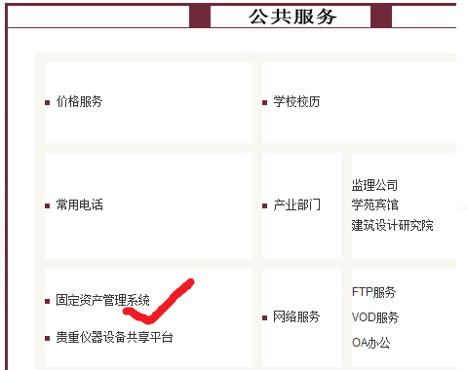

二、查询个人名下资产
用户名为本人的中文姓名或固定资产管理系统的人员代码号，未设置密码的，直接登陆即可。（人员代码号为6位数，可向部门资产管理员查询）。
存在同名或本人有两个人员代码号的，用户名只能用人员代码号登陆。
例如：查询涂苏龙名下资产
1.登录固定资产管理系统，输入“涂苏龙”中文名字，点击登录；
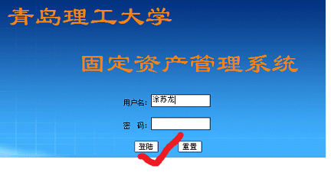
2.点击更多，即可查询到该人员名下资产
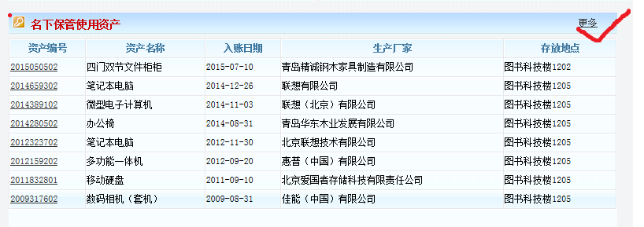

3.点击导出Excel,可导出Excel数据
